广东省药品交易中心耗材交易系统
卖方会员操作手册

2019年6月13日

目录
1. 会员管理 3
1.1 会员注册 3
1.2 会员变更 5
1.3 角色管理 7
1.4 账号管理 8
2. 产品管理 11
2.1 企业授权维护 11
2.2 注册证管理 13
2.3 产品维护 17
2.4 配送协议维护 20
3. 合同管理 21
3.1 议价管理 21
3.2 合同签名 23
3.3 解除合同 25
3.4 廉洁合同 27

会员管理

会员注册
- 业务介绍
注册会员，提交会员资料，申请开户。
- 操作流程
- 未注册的会员申请开户，输入http://www.gdmede.com.cn登录地址，点击“医用耗材交易门户-竞价议价入口”进入以下登录页面，如图
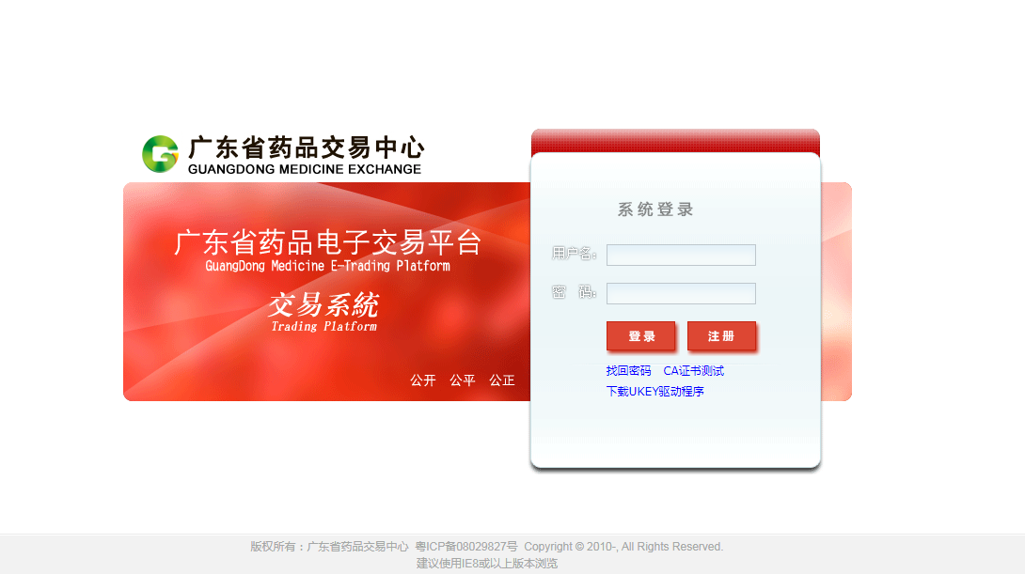
- 点击“注册”按钮，进入“广东省药品交易中心会员注册须知”页面，点击“申请会员注册”进入注册页面。如图
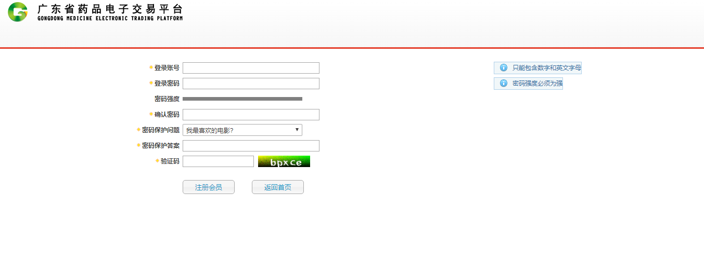
- “会员用户名”用来登录系统，不能用中文，只能是字母加数字。
- “登录密码”与“确认密码”可由会员自己设置，两次输入要一致。
- “密码保护问题”与“密码保护答案”可由会员自己设置，当密码忘记时，可以根据“密码保护问题”重新设置密码。
- “验证码”输入要与验证码提示要一致。
- 点击“注册会员”按钮进入主页面。如图
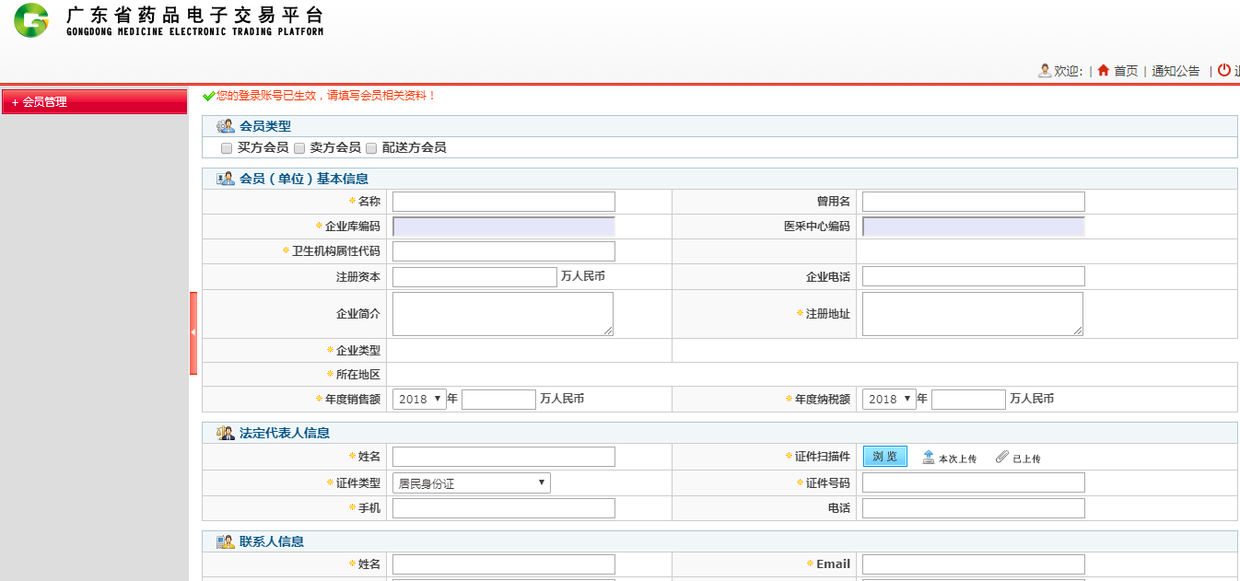
- 首先要选择会员类型，勾选会员类型，再勾选会员的子类型，然后填写会员资料，带“*”为必填项，如图
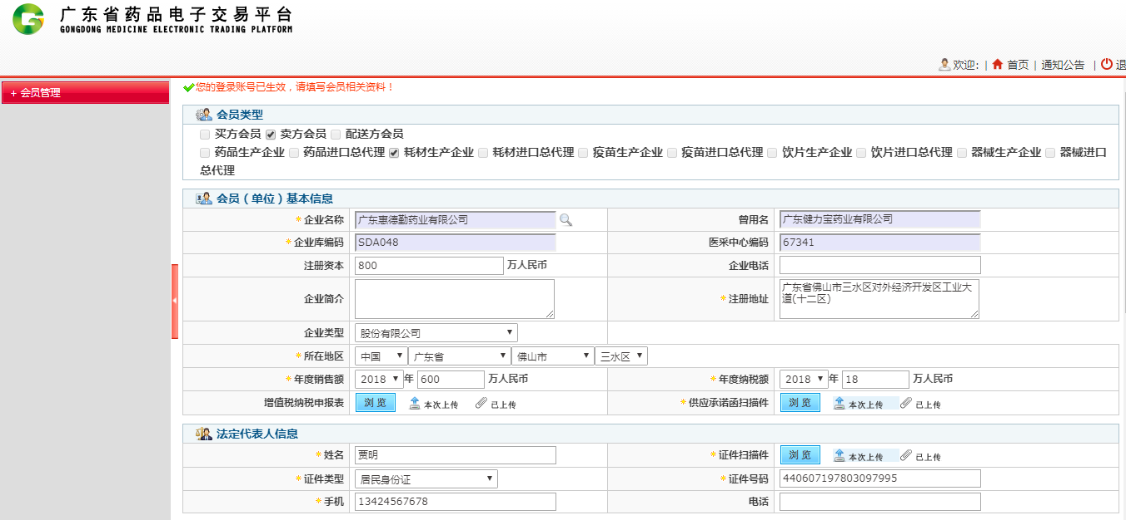
- 若未填写完第一页信息后可点击“保存草稿”按钮方便下一次继续填写，若已填写好第一页信息可点击“保存并转到下一页”进入第二页填写附件信息并上传附件，如图
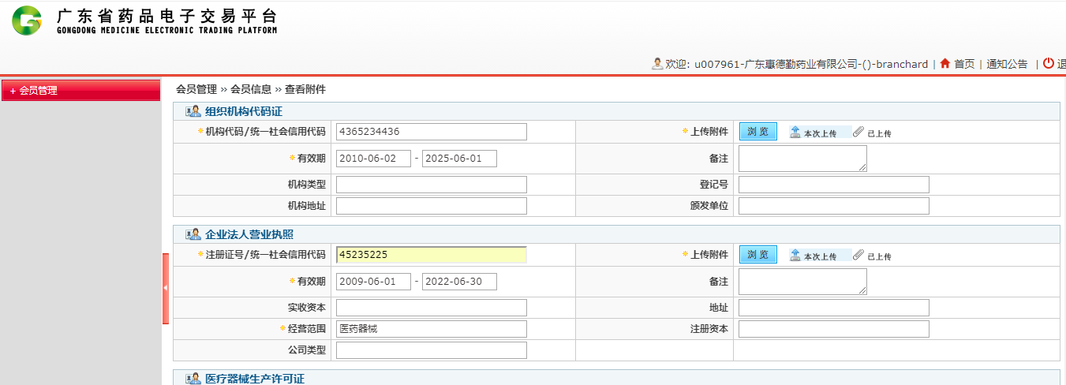
- 若未填写完附件信息可点击“保存草稿”以便下一次继续填写，若已填写好附件信息可点击“提交审核”，提交成功后请根据提示信息耐心等候，如图
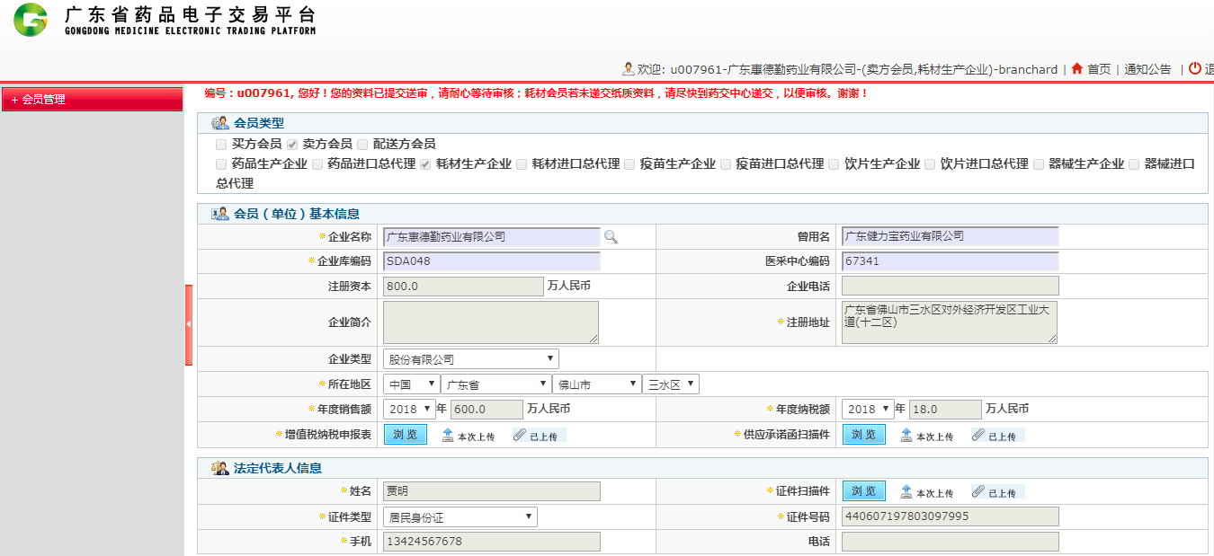
- 若审核未通过请按要求修改信息后再次提交审核

会员变更
- 业务介绍
会员申请资料变更，修改信息，提交审核。
- 操作流程
- 展开“会员管理 > 会员信息管理”，点击“会员资料变更”进入后再点击“变更”按钮，如图
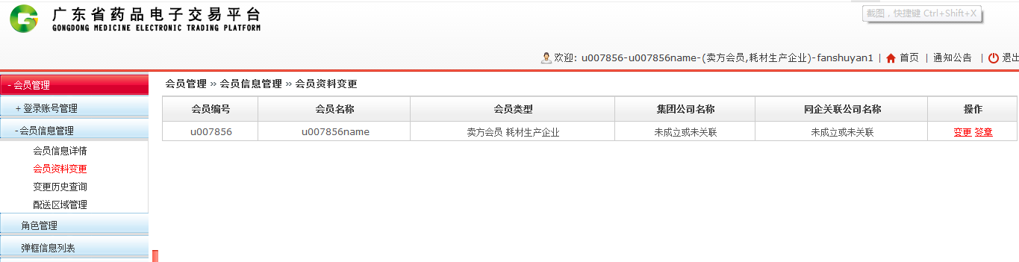
- 看见已审核通过的提示信息后点击“资料变更申请”按钮，如图
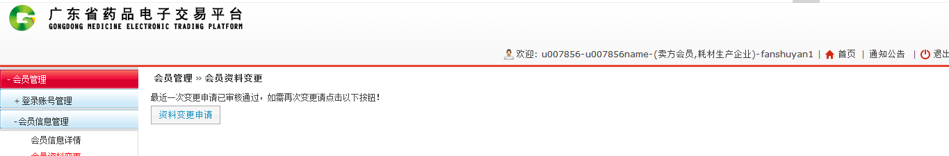
- 会员进入资料变更页面修改资料后点击“保存并转到下一页”，如图
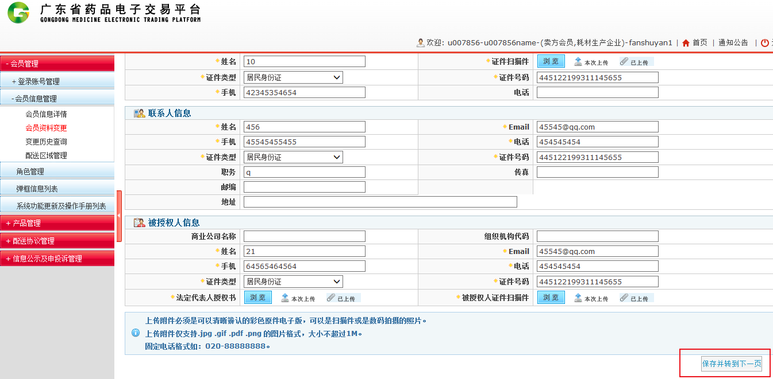
- 进入第二页进行附件信息修改后点击“保存草稿”以便下一次继续修改或者点击“提交审核”按钮，根据提示信息等待审核结果，如图
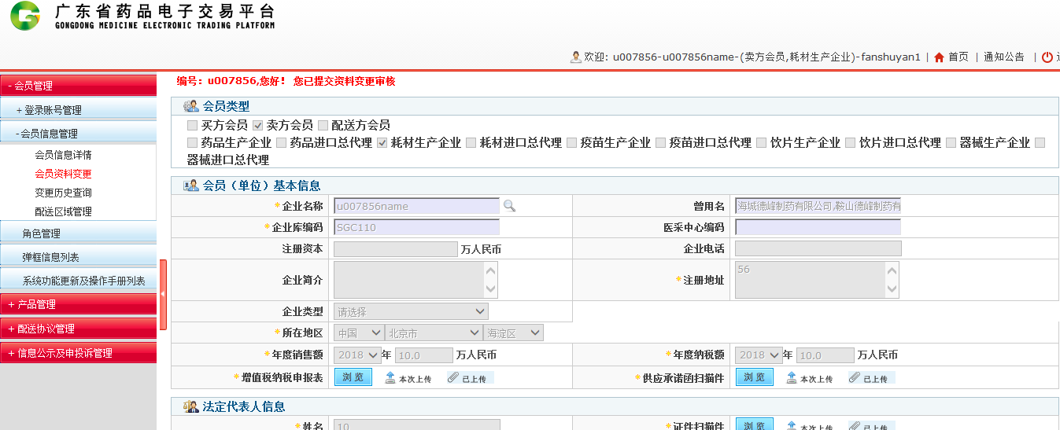

角色管理
- 业务介绍
会员进行权限分派及创建操作账号操作。
- 操作流程
- 展开“会员管理”，点击“角色管理”-“新增角色”输入需要创建的角色名称和描述，点击“保存并设置权限”，勾选需要赋予的权限后点击“保存权限”如图
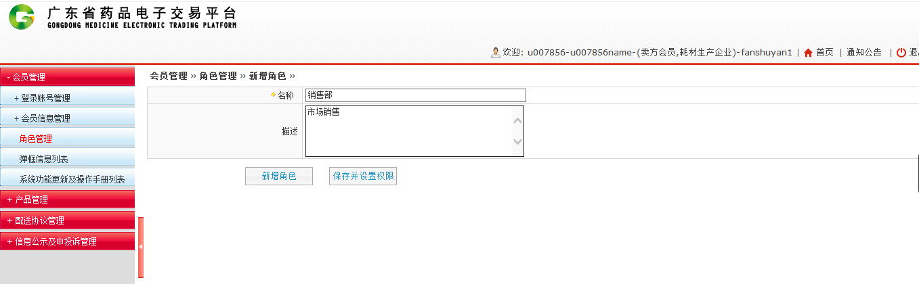
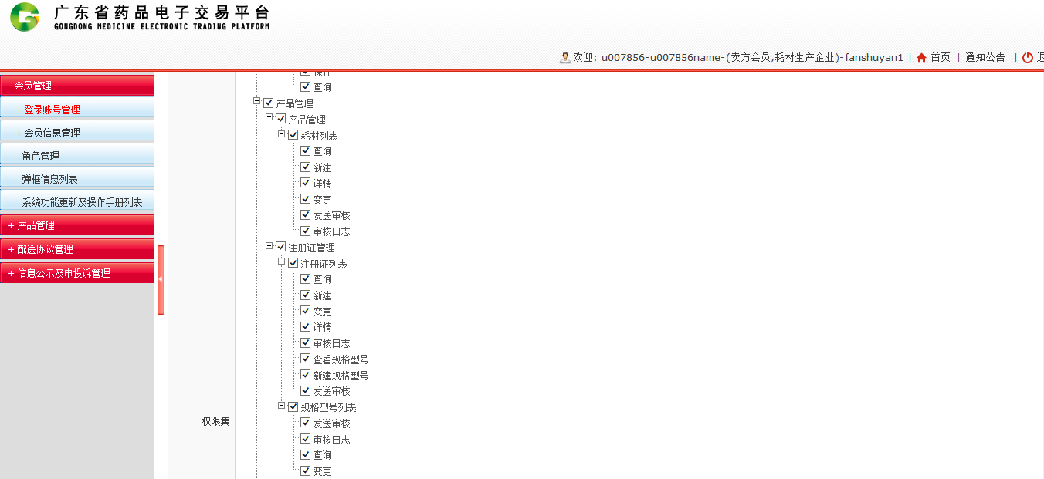
- 创建成后可以点击“权限”进行重新赋权。如图
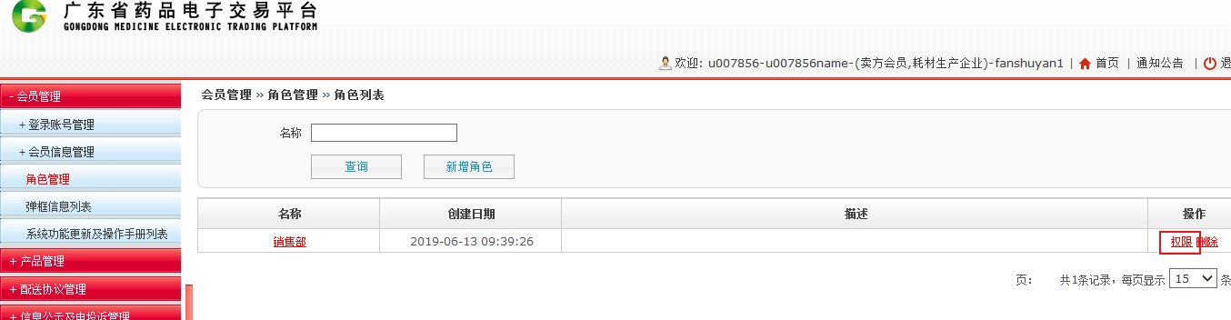

账号管理
- 业务介绍
会员新增账号、修改密码、修改密保问题。
- 操作流程
- 新增账号，展开“会员管理 > 登录账号管理”，点击“账号列表”-“新增账号”，填写相应信息后点击“新增账号”或者“保存&新增下一个”，如图
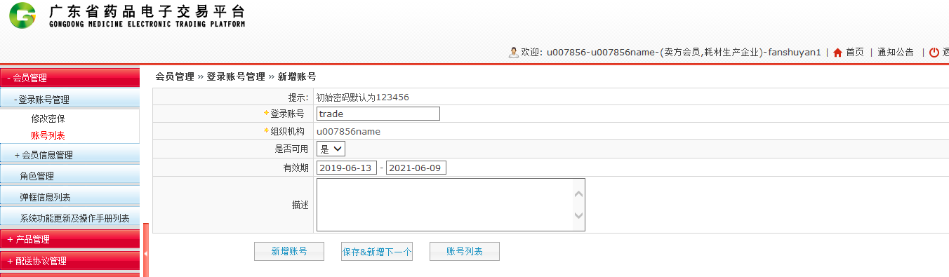
注：可以不输入有效期过期，如果过了有效期，该账号将不能登录。新账号默认密码是“123456”，请登陆后修改密码。
- 给账号授权，展开“会员管理 > 登录账号管理”，点击“账号列表”，找到新增的账号点击“权限”-“角色旁的图标”，勾选需要的角色点击“选择”，最后点击“修改角色”进行保存，如图
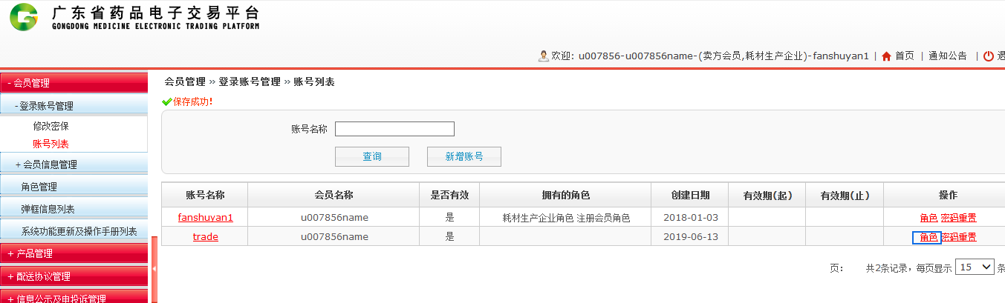
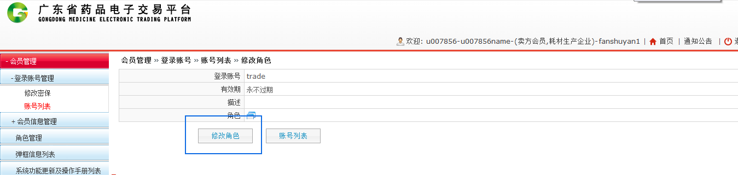
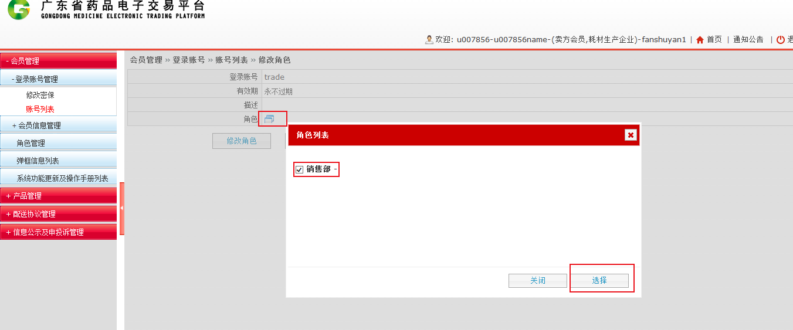
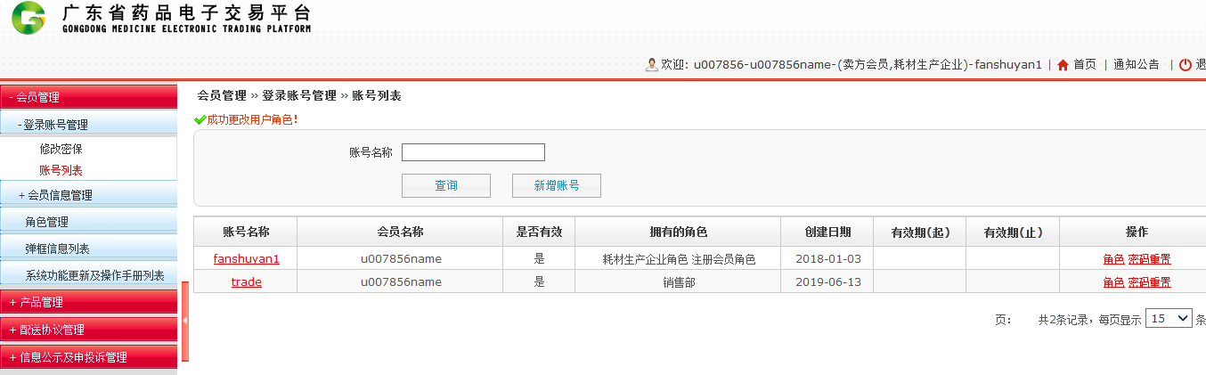
- 修改密码，展开“会员管理 > 登录账号管理”，点击“账号列表”，找到新增的修改密码的账号点击“密码重置”，填写原密码和新密码，点击“修改密码”进行保存，如图
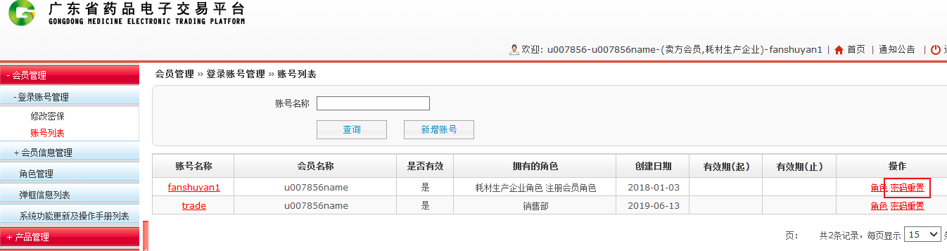
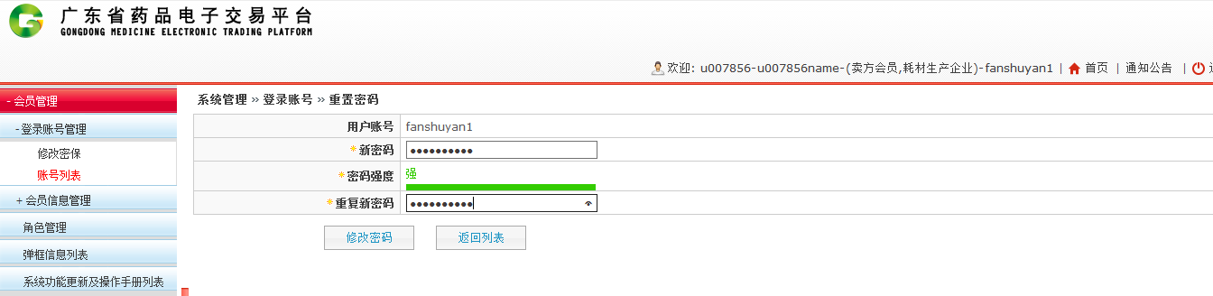
- 修改密保，展开“会员管理 > 登录账号管理”，点击“修改密保”，填写密码和密保信息，点击“修改密保问题”进行保存，如图
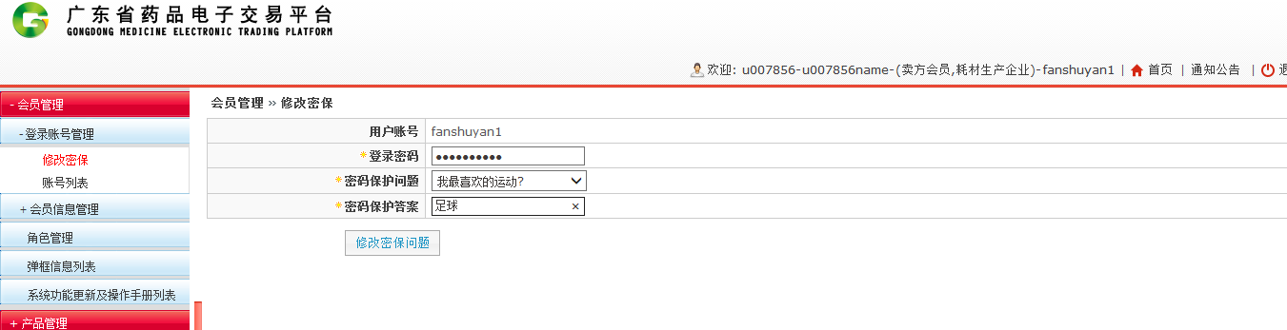

产品管理

企业授权维护
- 业务介绍
耗材会员新建生产批件/协议书，添加注册证。
- 操作流程
- 新建生产批件/协议书，展开“产品管理 > 企业授权维护”，点击“耗材企业授权列表”-“新建生产批件/协议书”，按要求填写相应信息，带“*”为必填项，如图
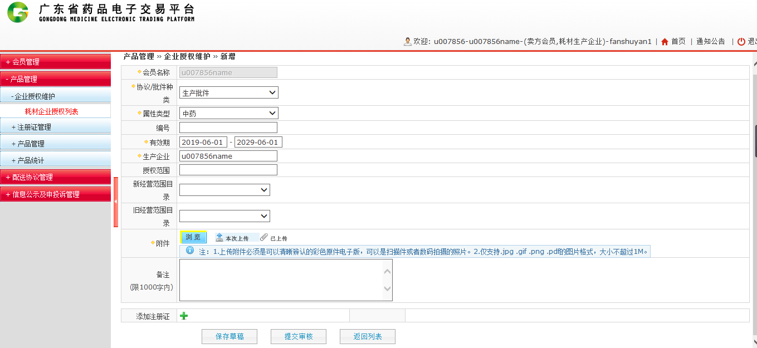
- 添加注册证，在新增页面找到添加注册证旁边的“+”，点击后添加注册证号和注册证名称，如需新增则继续点击“+”，不需要则点击“删除”，填写完成后点击“提交审核”，审核通过后状态则改变为“生效中”，如图
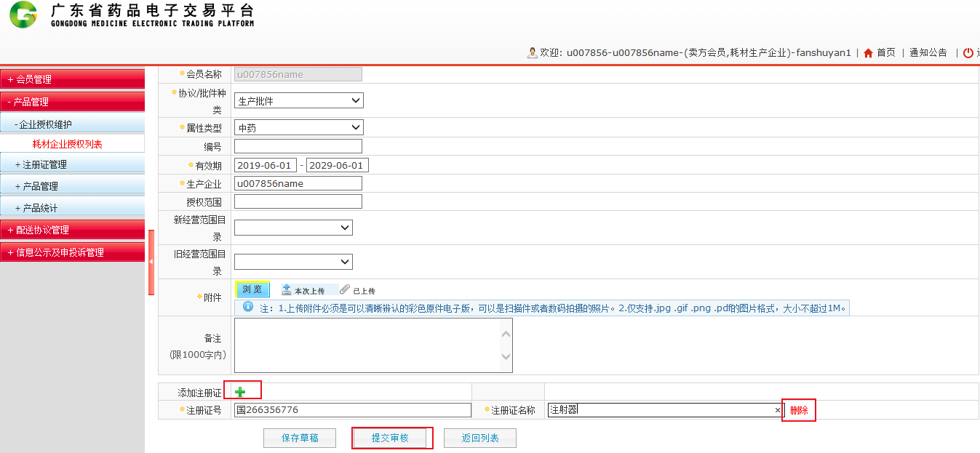
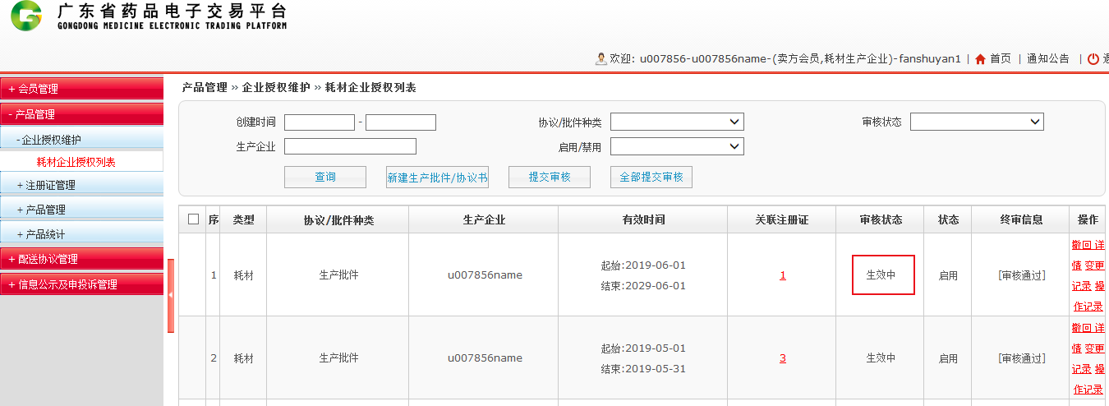
- 变更生产批件/协议书，展开“产品管理 > 企业授权维护”，点击“耗材企业授权列表”-“撤回”-“修改”，修改完信息后点击“提交审核”，如图
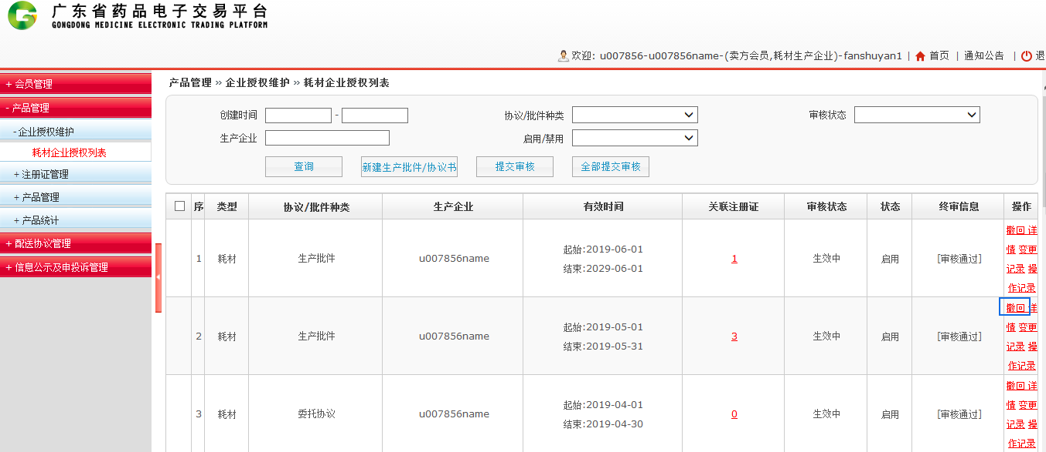
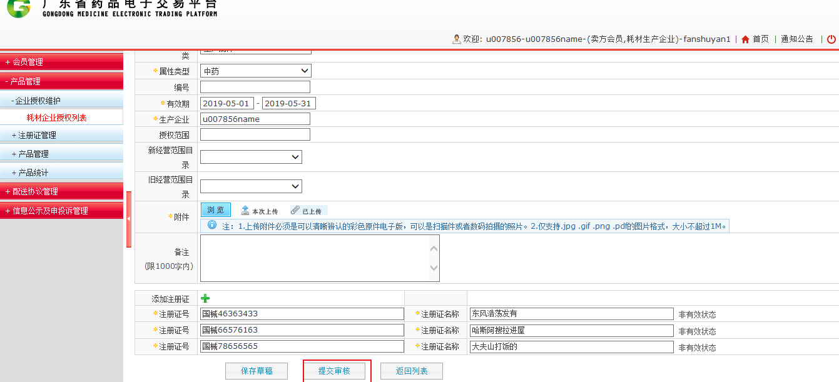

注册证管理
- 业务介绍
耗材会员添加注册证、新建注册证规格型号。
- 操作流程
- 新增注册证，展开“产品管理 > 注册证管理”，点击“新增注册证”-“注册证一栏的放大镜图标”，双击需要添加的注册证，按要求填写相应信息，带“*”为必填项，填写完成后点击“提交审核”，审核通过后注册证状态变为“生效中”，如图
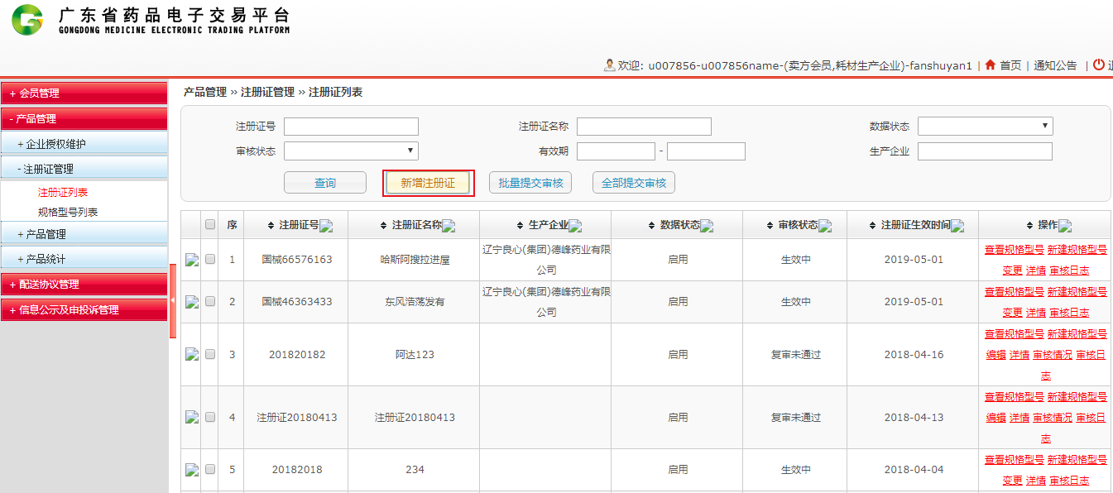
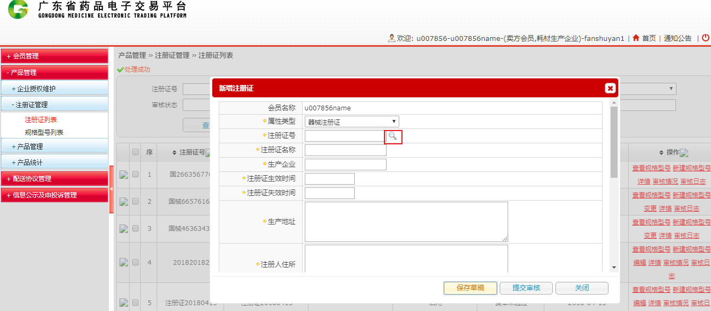
数据来源为企业授权维护列表中添加的注册证
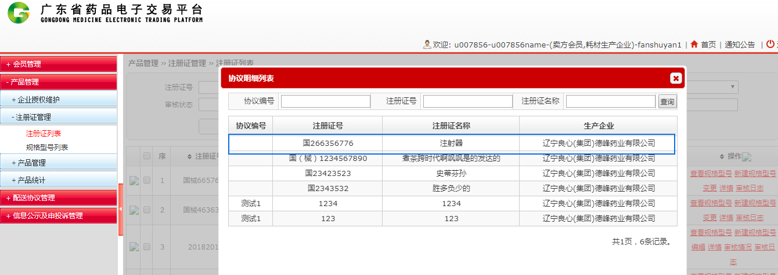
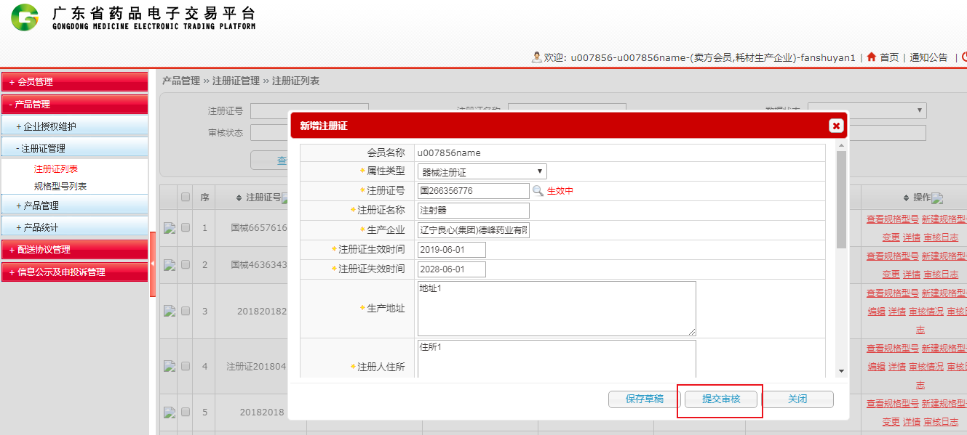
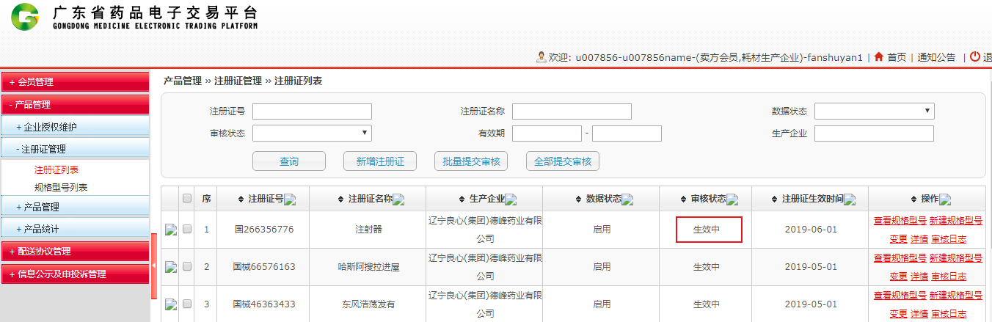
- 变更注册证，展开“产品管理 > 注册证管理”，点击“注册证列表”找到需要变更的数据点击“变更”，修改信息后点击“提交审核”，如图
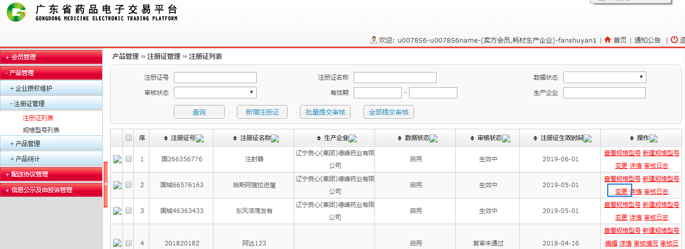
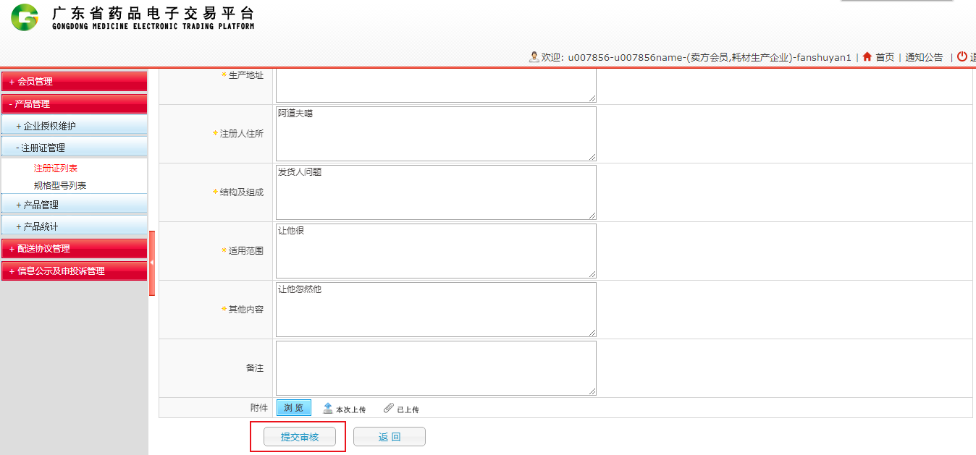
- 新建注册证规格型号，展开“产品管理 > 注册证管理”，点击“规格型号列表”-“新建规格型号”，如图
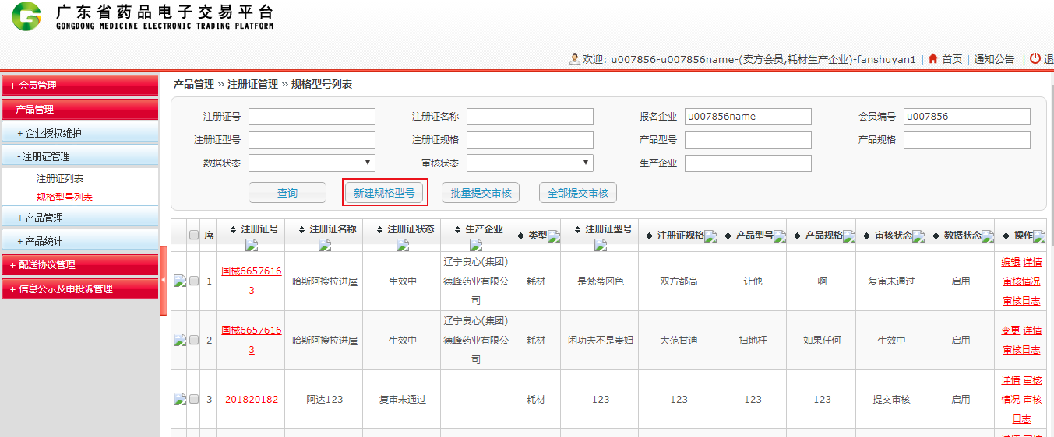
点击关联注册证一栏中的放大镜图标，双击需要关联的注册证，如图
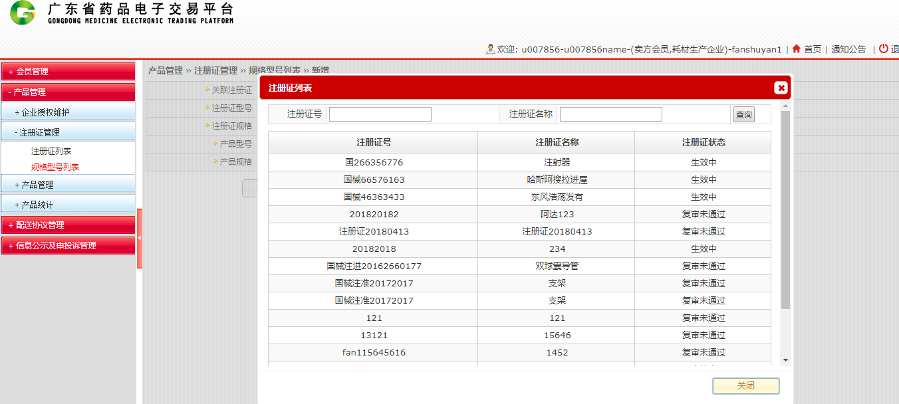
按要求将信息填写完整，点击“提交审核”，审核通过后状态变为“生效中”，如图
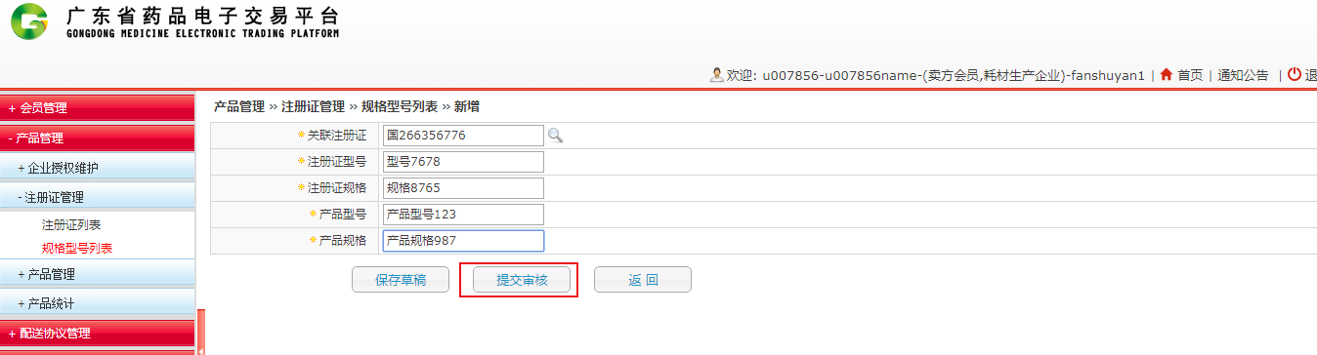
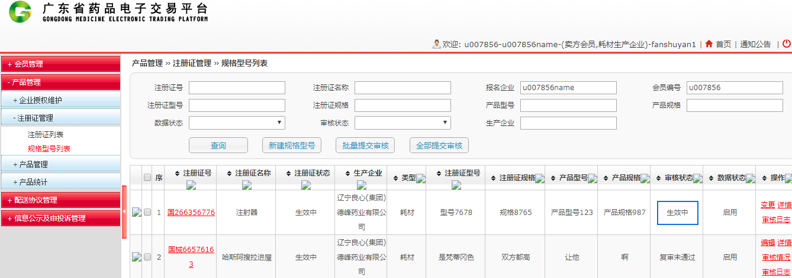
- 变更注册证规格型号，展开“产品管理 > 注册证管理”，点击“规格型号列表”找到需要变更的数据点击“变更”，修改信息后点击“提交审核”，如图
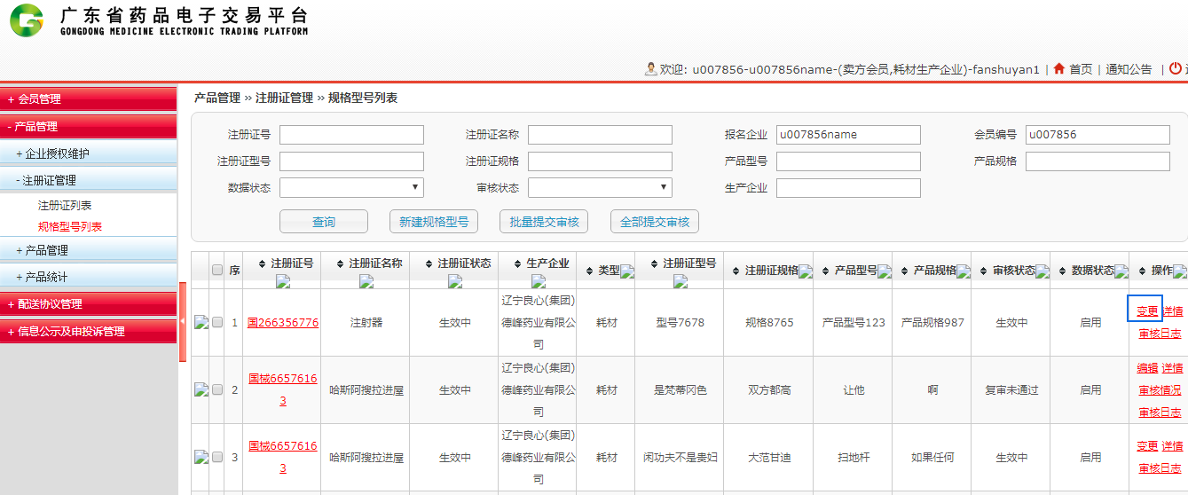
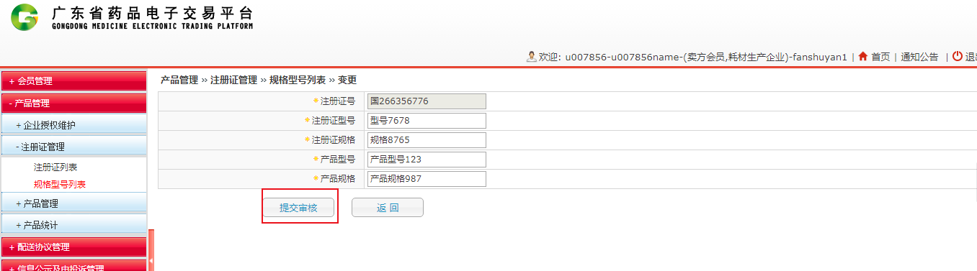

产品维护
- 业务介绍
会员录入产品信息、变更产品信息。
- 操作流程
- 新增产品，展开“产品管理 > 产品管理”，点击“耗材列表”-“新增耗材”，如图
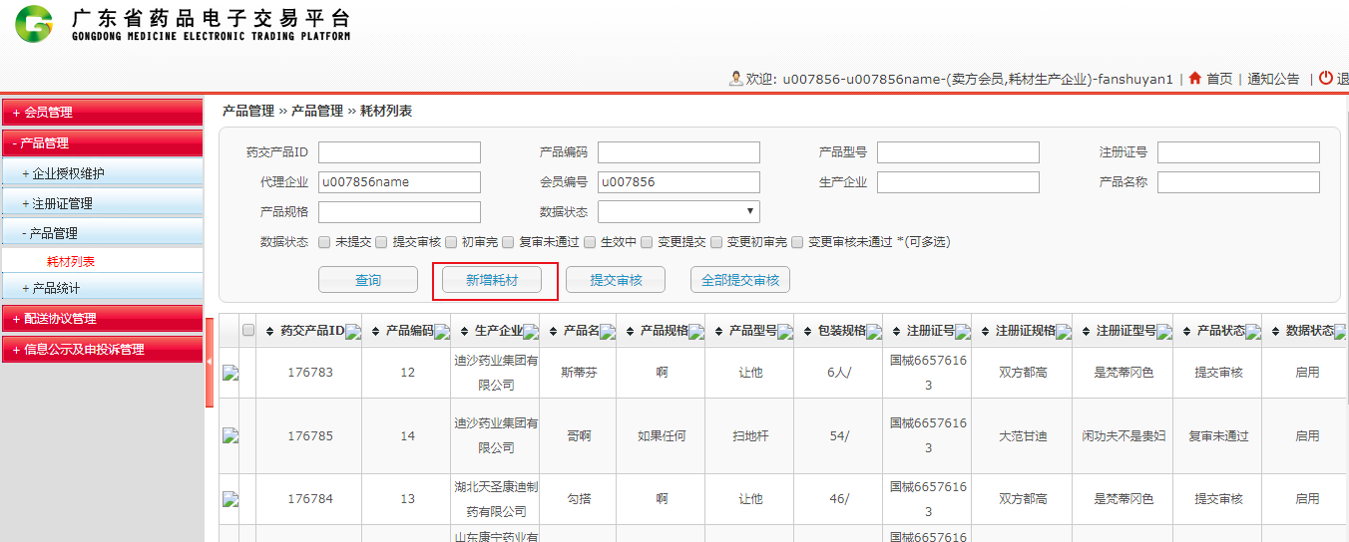
按要求填写产品信息，带“*”为必填项，如图
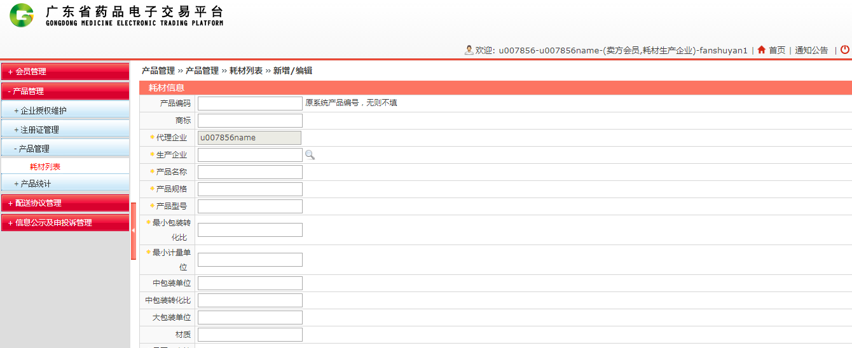
在生产企业一栏中点击放大镜图标，双击需要关联的生产企业，如图
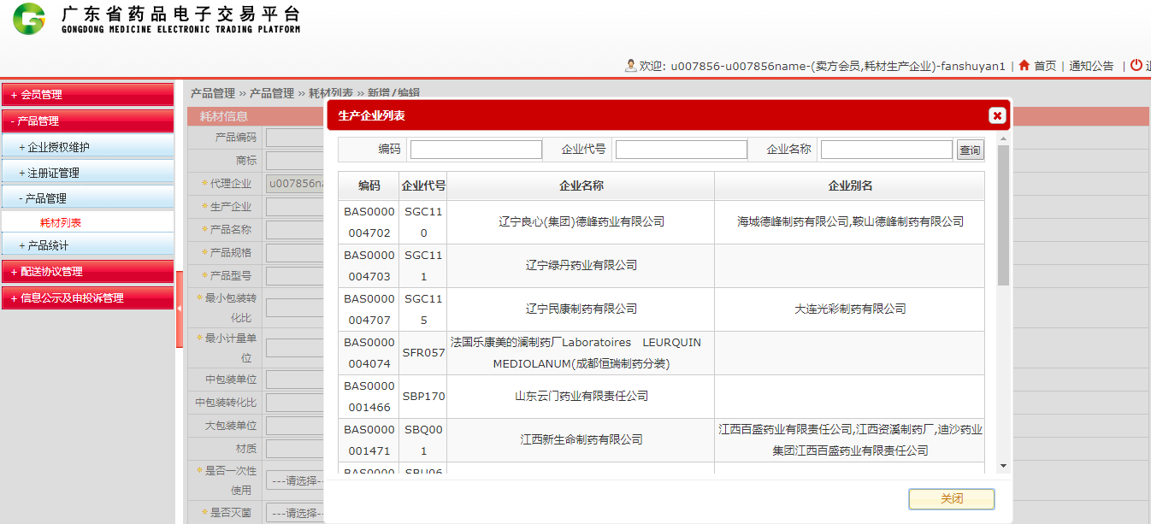
在关联注册证一栏中点击放大镜图标，选择需要关联的注册证规格型号，如图
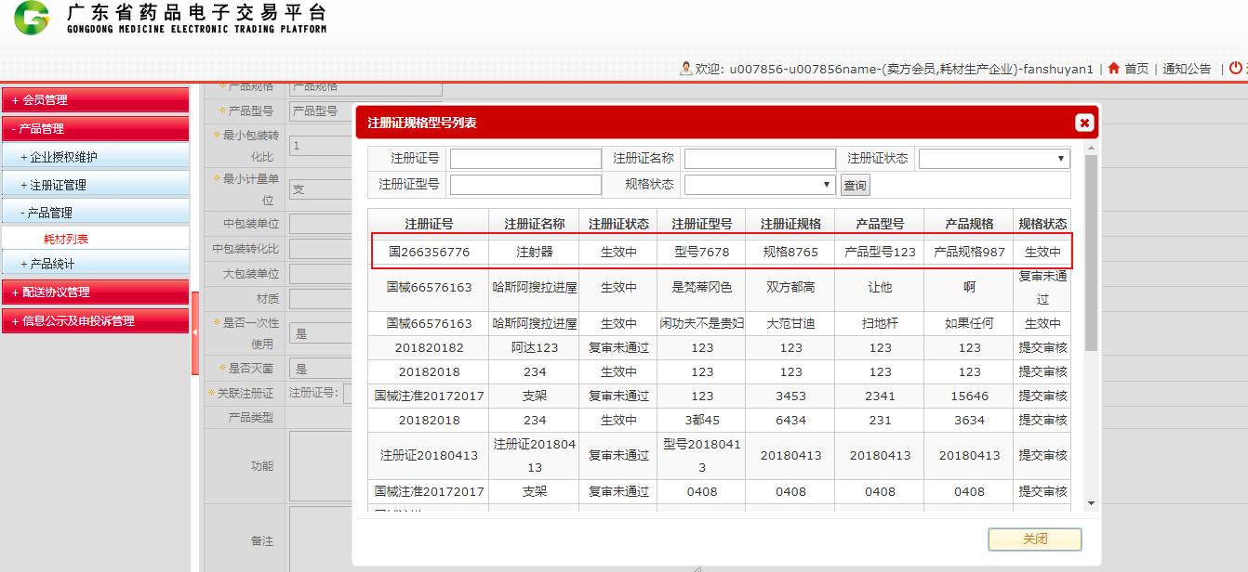
填写完信息后点击“提交审核”，审核通过后的状态为“生效中”，如图
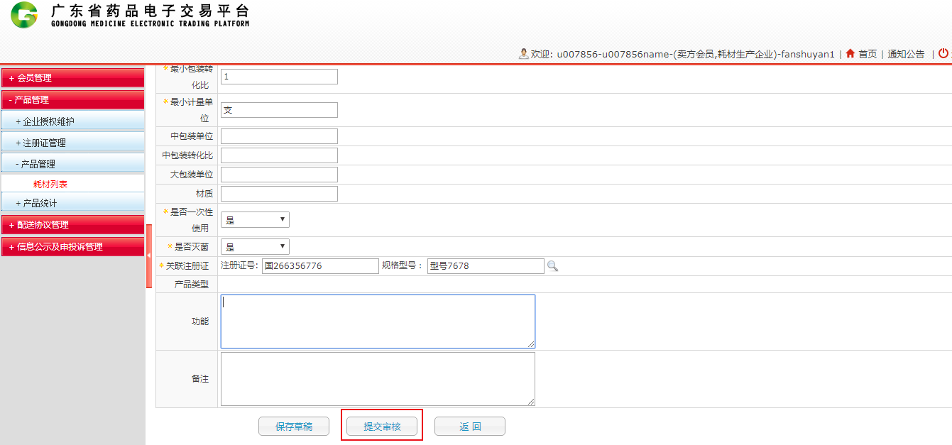
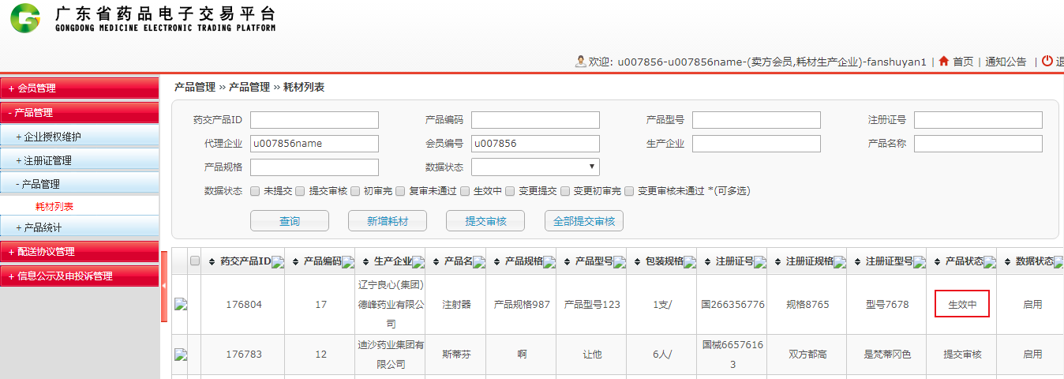
- 变更产品信息，展开“产品管理 > 产品管理”，点击“耗材列表”找到需要变更的产品点击“变更”，如图
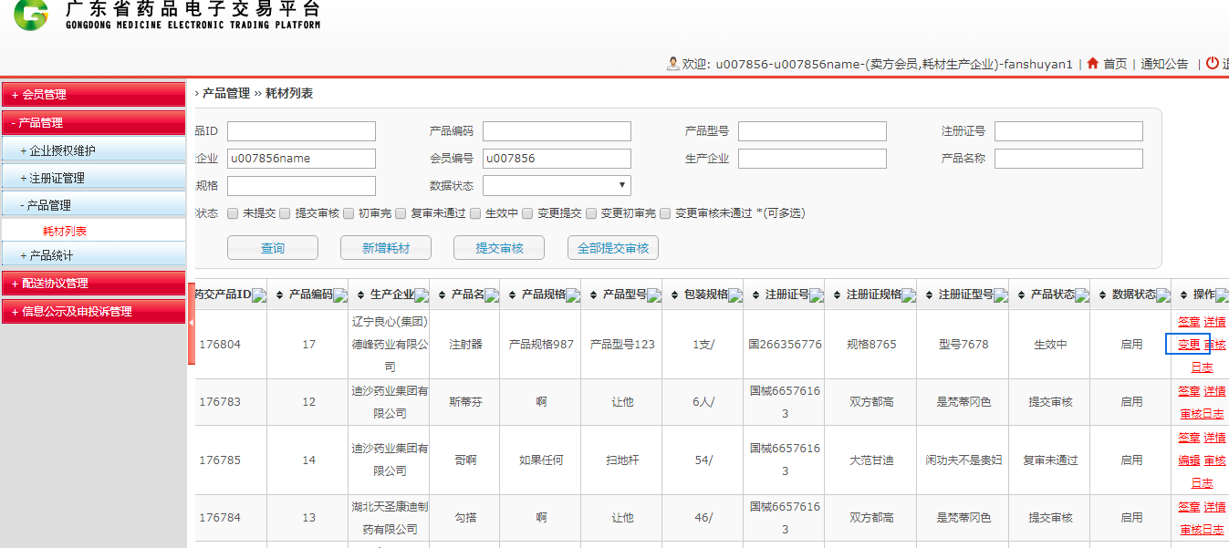
修改完信息后点击“提交审核”，如图
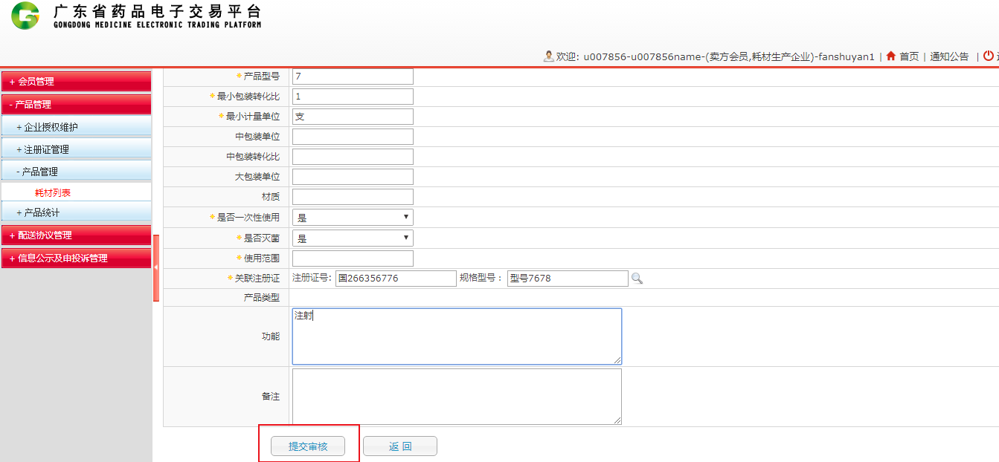

配送协议维护
- 业务介绍
买方会员与配送会员建立配送协议。
- 操作流程
- 展开“配送协议管理”，选择对应的“基层医疗机构”或者“县级以上医疗机构”，点击“新建耗材配送协议”，如图：
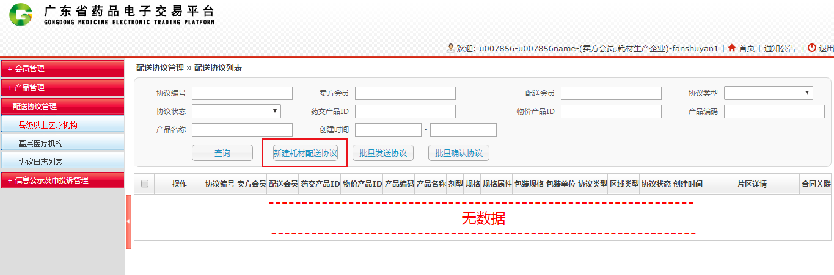
按要求填写协议信息后点击“提交配送协议”按钮，配送会员接受协议后协议状态变为“生效”，如图
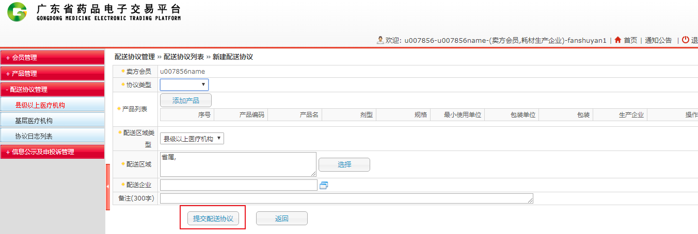
- 变更协议，展开“配送协议管理”，选择对应的“基层医疗机构”或者“县级以上医疗机构”，找到需要变更的协议，点击“曾区域”或者“减区域”，修改完成后点击“确认协议”，如图
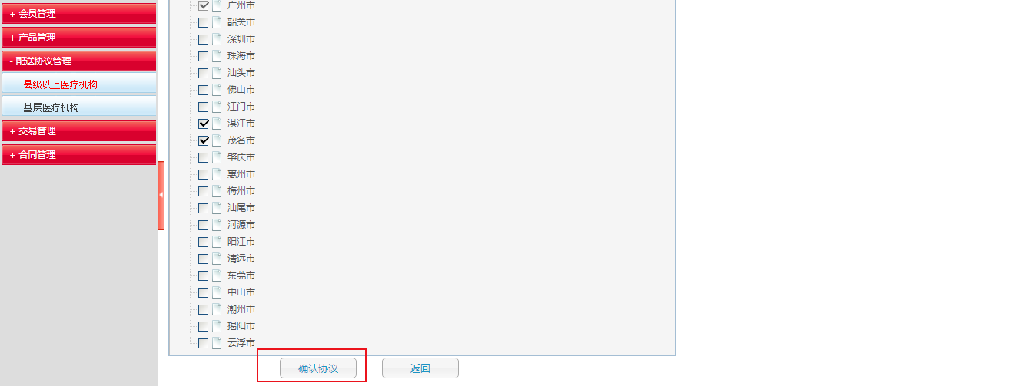

合同管理

议价管理
- 业务介绍
卖方会员接受、拒绝买方会员发送的产品价格或者返回一个商议价格给买方会员。
- 操作流程
- 同意议价，展开“合同管理”，点击“议价管理”，找到需要处理的议价记录点击“同意”，如图
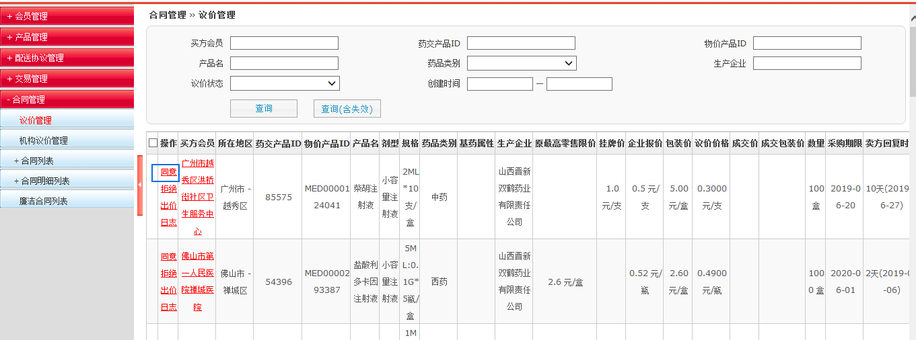
- 拒绝议价，展开“合同管理”，点击“议价管理”，找到需要处理的议价记录点击“拒绝”，在弹出框中输入拒绝理由，点击“确定”，如图
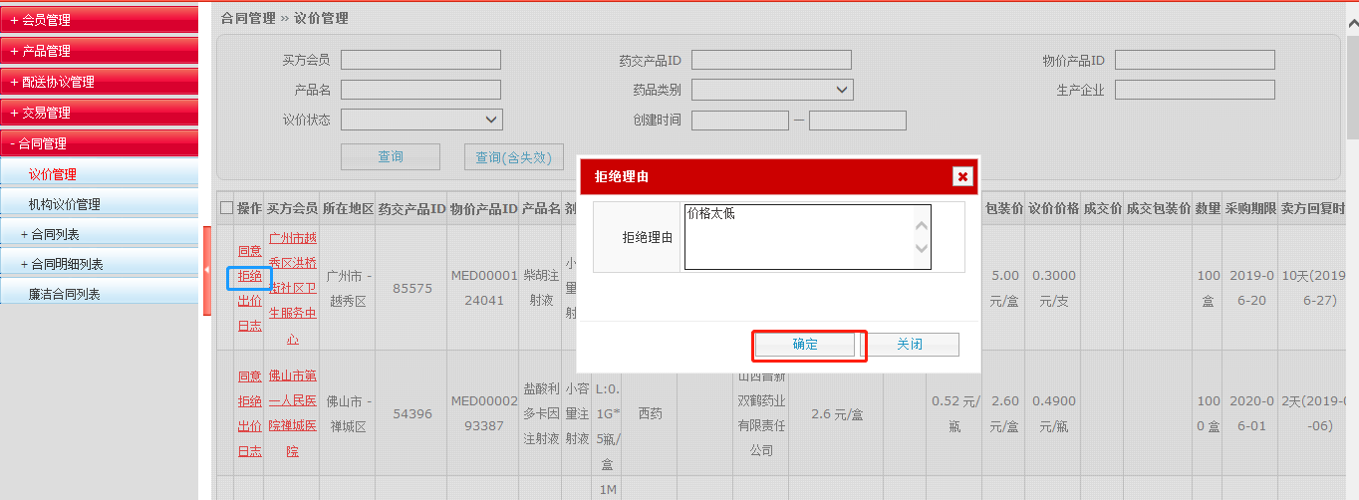
- 回应价格，展开“合同管理”，点击“议价管理”，找到需要处理的议价记录点击“出价”，在弹出框中填写返回的价格和备注信息，点击“确定”，如图
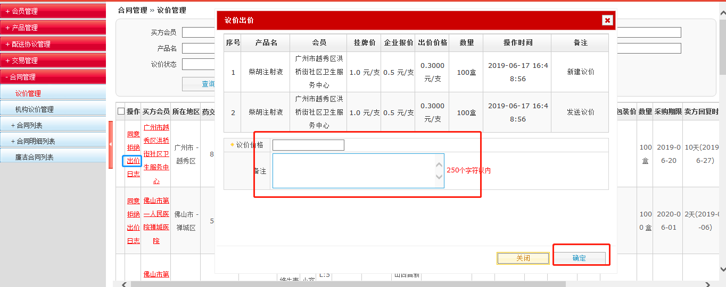

合同签名
- 业务介绍
卖方会员签名接受合同。
- 操作流程
- 展开“合同管理 > 合同列表”，点击“耗材合同列表”，如图
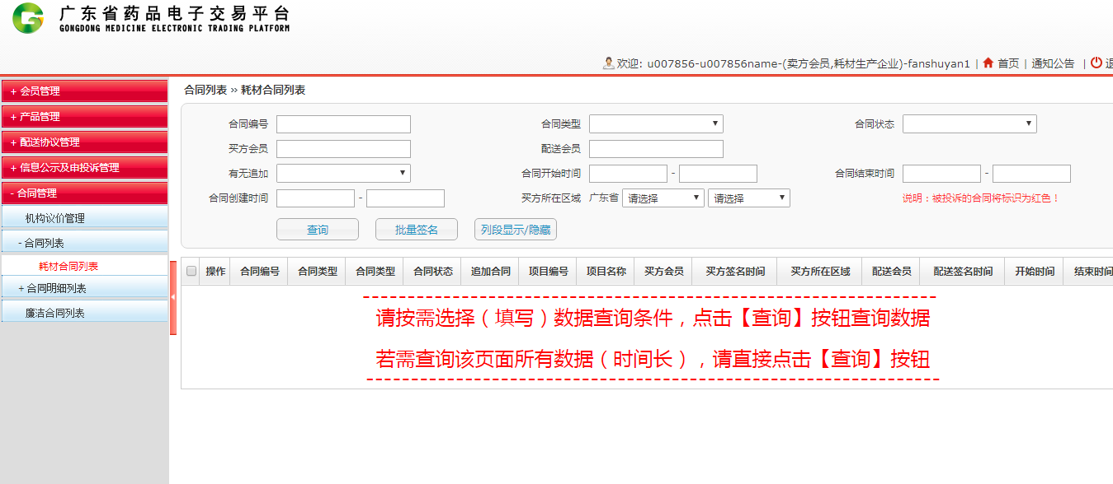
- 找到需要签名的合同点击“合同详情”进入合同详情页面点击“签章”，如图
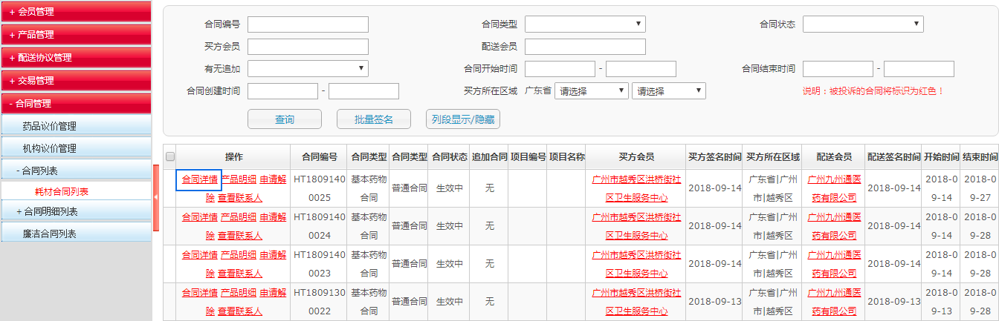
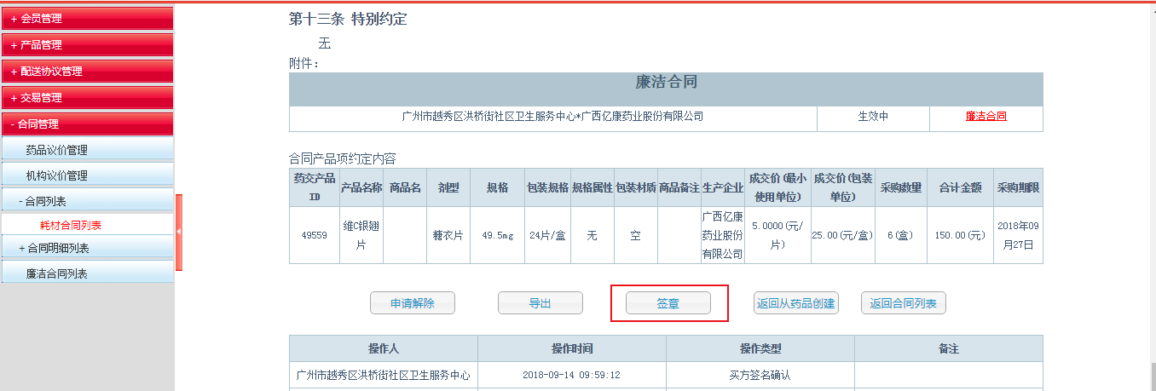
- 进入签章页面后插入ukey，点击“签章”按钮，如图
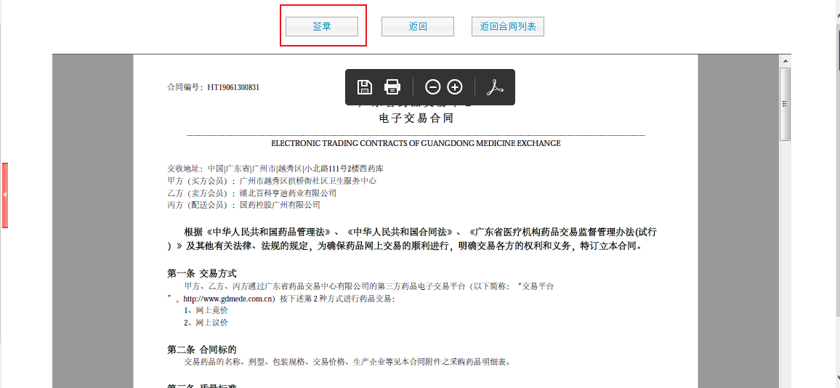
- 输入ukey密码，点击“确认”按钮，如图
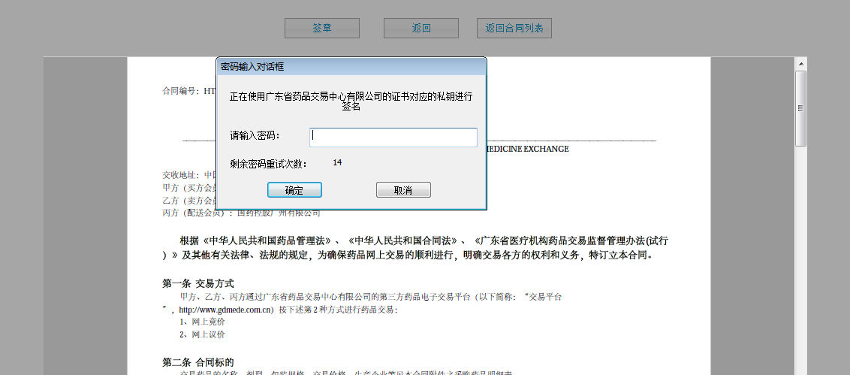

解除合同
- 业务介绍
会员申请解除“已生效”的合同。
- 操作流程
- 展开“合同管理 > 合同列表”，点击“耗材合同列表”，如图
- 找到需要签名的合同点击“合同详情”进入合同详情页面点击“申请解除”，如图
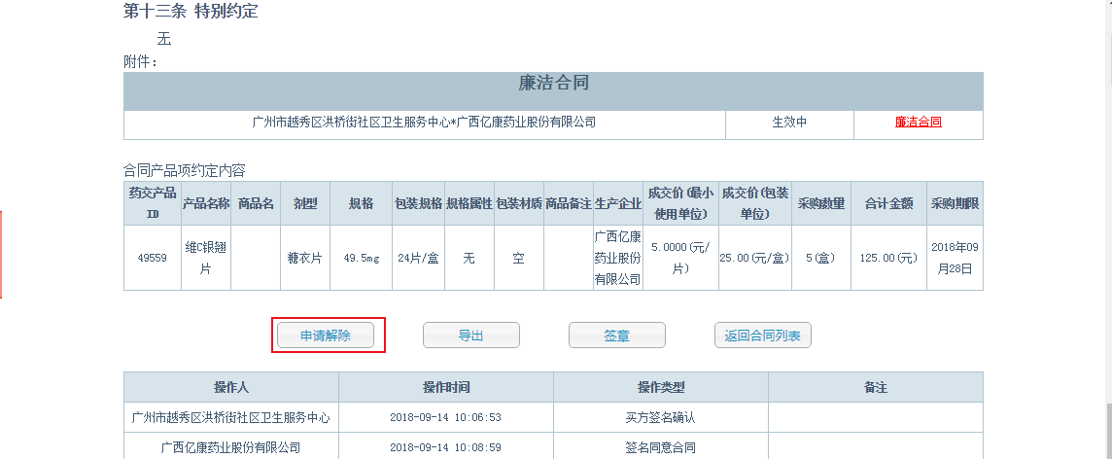
- 插入ukey，输入解除原因后点击“确认”，根据提示输入ukey密码，如图
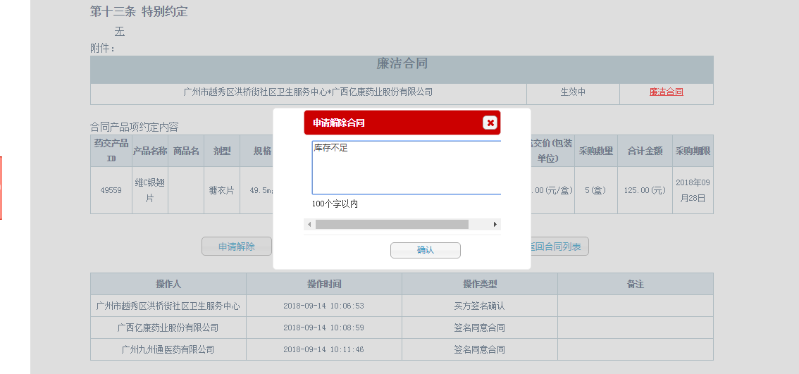
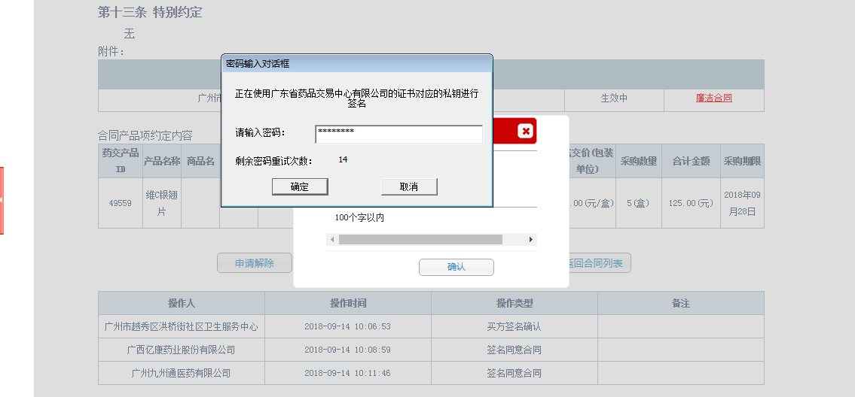

廉洁合同
- 业务介绍
卖方会员与买方会员签署廉洁合同。
- 操作流程
- 展开“合同管理 > 合同列表”，点击“耗材合同列表”，如图
- 找到需要签名的合同点击“合同详情”进入合同详情页面后找到附件，点击“廉洁合同”，如图
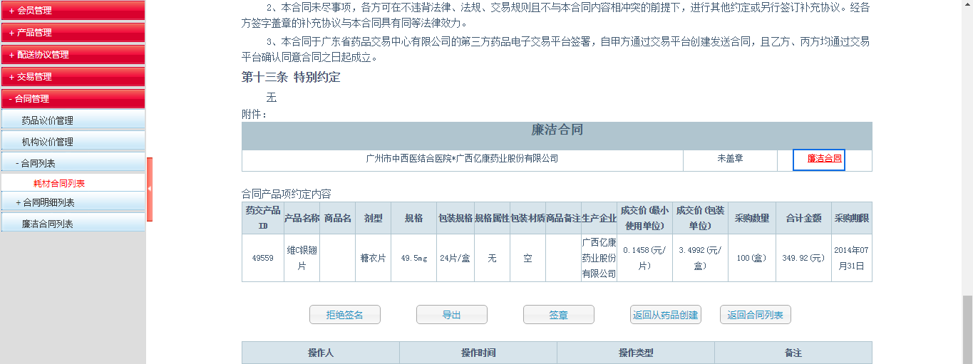
- 进入廉洁合同页面后插入ukey，点击“签章”，在密码框内输入ukey密码，点击“确认”，如图
